Задание по композиции для 62 групп (с 07.04.2020)
срок сдачи работ 30 апреля

Выполнить копию с репродукции известного художника.
Материалы: карандаш, гуашь (можно использовать темперу, если есть) формат А4 или пастельная бумага.
Репродукцию художников можно выбрать другую, но согласовать с преподавателем!
Основные этапы работы над натюрмортом:
1 этап: Выбрать понравившуюся работу художника.
2 этап: Провести анализ работы художника.
-В какой технике работал художник (мелкими мазками или крупными), какую палитру (цвета) использовал;
- какой цвет преобладает в его работе;
-что является композиционным центром;
-какой композиционный прием использовал художник, для выделения главного в своей композиции (тёмное на светлом, светлое на темном и т.п.)
3 этап: Определить формат работы, т.е. соотношение высоты к ширине.
4 этап: На листе А4, наметить такой же, с тем же соотношением, отступив от края 1 – 2 см. Далее, необходимо разделить фото работы художника и свой размер на 6-8 частей.
5 этап: Выполняем линейный рисунок.
6 этап: Приступаем к работе цветом.
- работаем большими цветовыми отношениями;
-затем приступаем к детальной проработке (от большого к маленькому)
Работа с цветом, при копировании, обогащает палитру учащегося, помогает видеть множество новых цветовых нюансов, дает ощущение цветовых гармоний и колористического единства. Для этого выполняют копии один в один, методично следуя каждому мазку художника. В любом случае, всё это увлекательно и необыкновенно полезно.
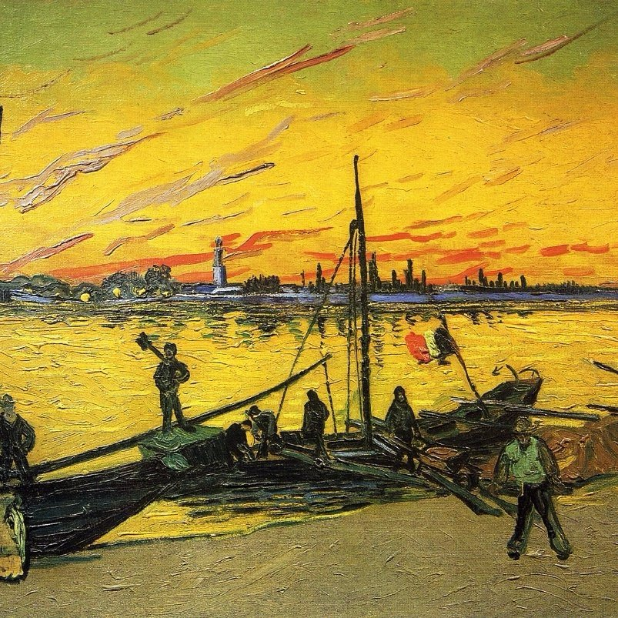
ВАН ГОГ. Угольные баржи.

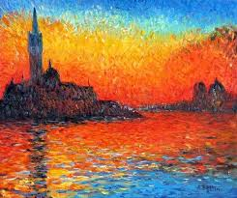
К. Моне. Закат в Венеции.

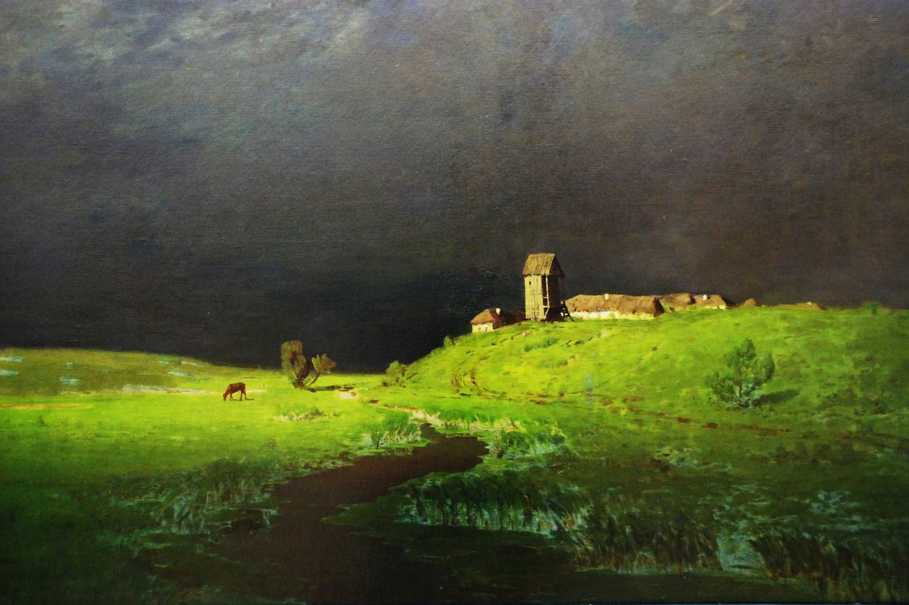
Куинджи. После грозы.

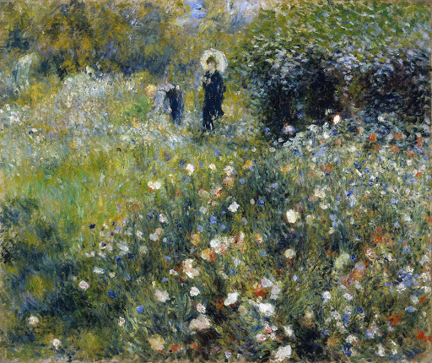
К Моне. Девушка с зонтиком.

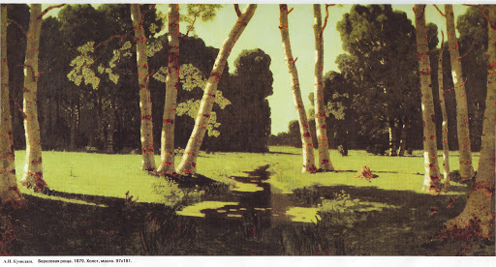
Куинджи. Березовая роща.

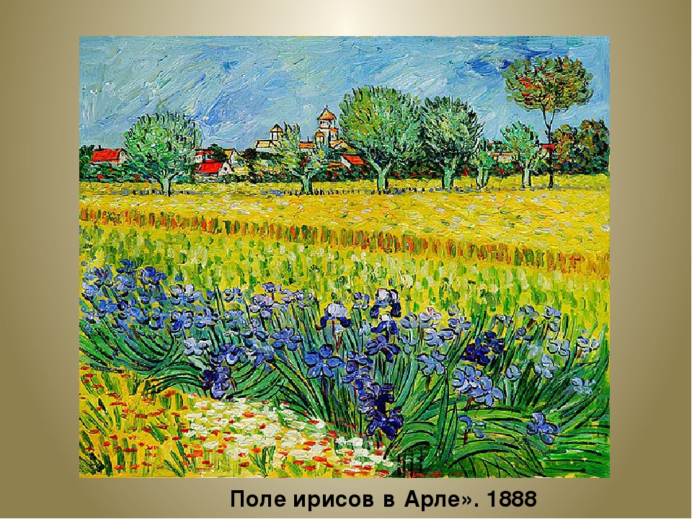
ВАН ГОГ.

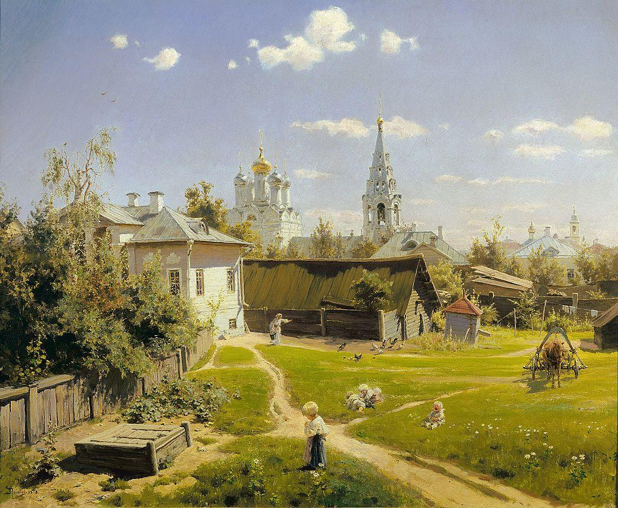
ПОЛЕНОВ. Московский дворик.

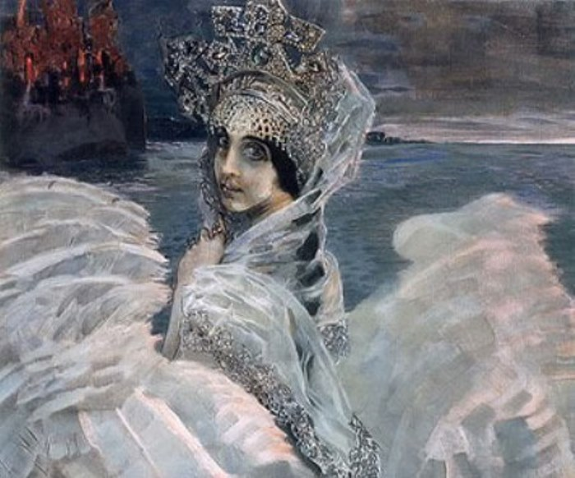
ВРУБЕЛЬ. Царевна Лебедь.

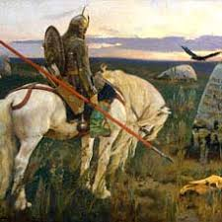
ВАСНЕЦОВ. Витязь на распутье (фрагмент).

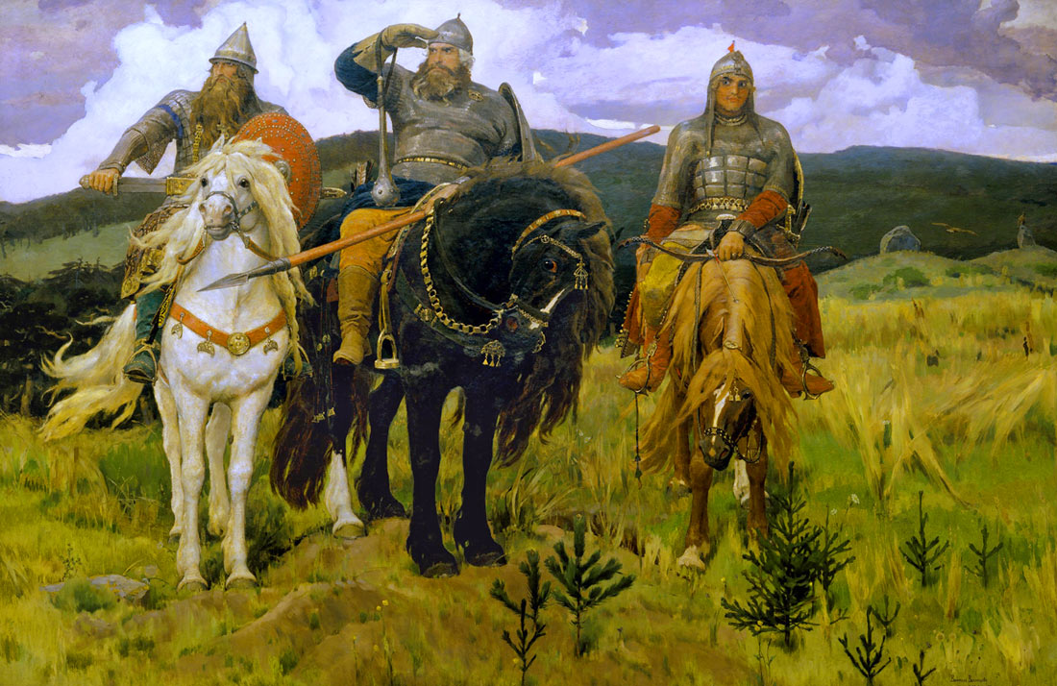
ВАСНЕЦОВ. Три богатыря.

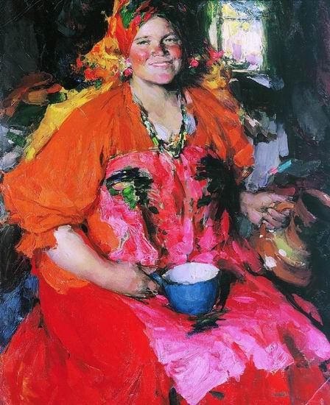
А. Архипов. Девушка с кувшином.

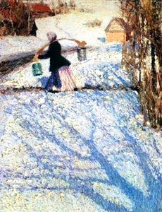
Грабарь И.Э. Мартовский снег.

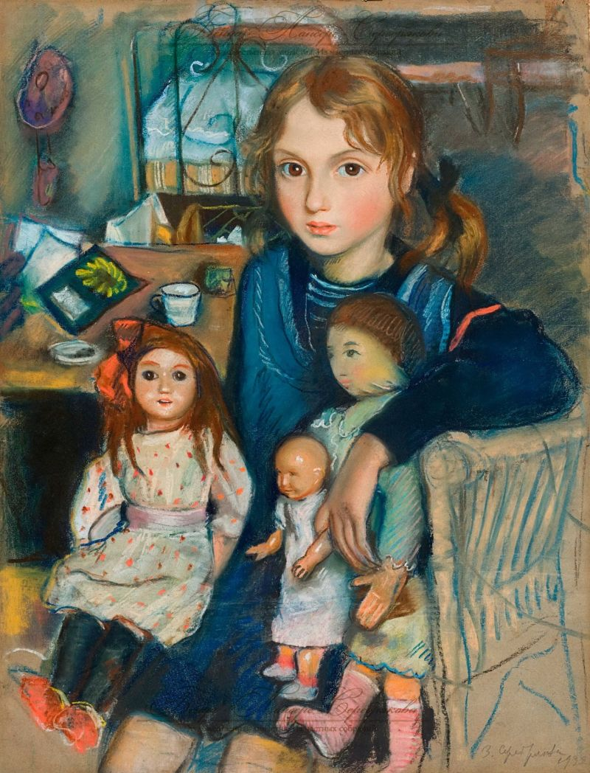
Серебрякова З.Е. Дочка с куклами.

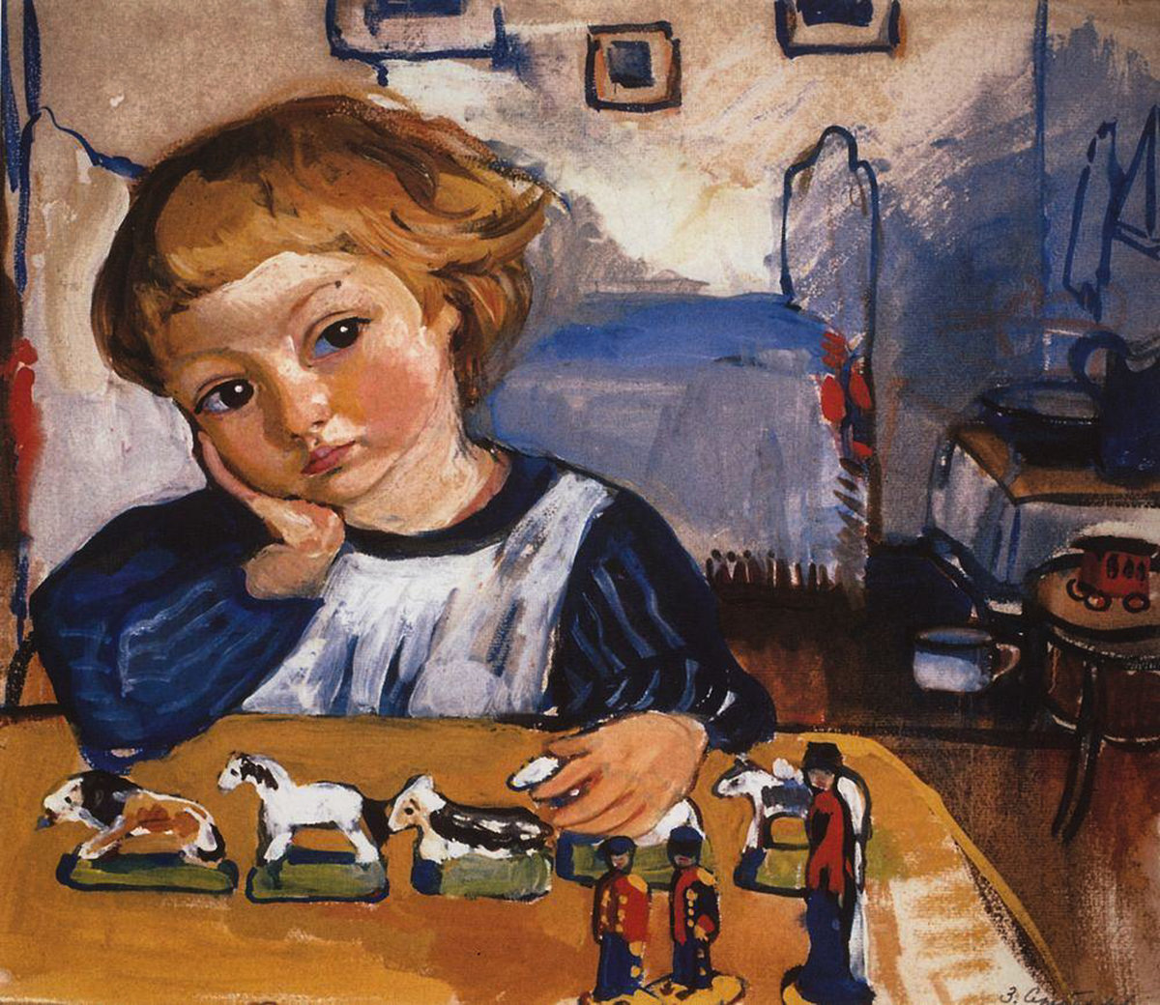
Серебрякова З.Е. Детский портрет.
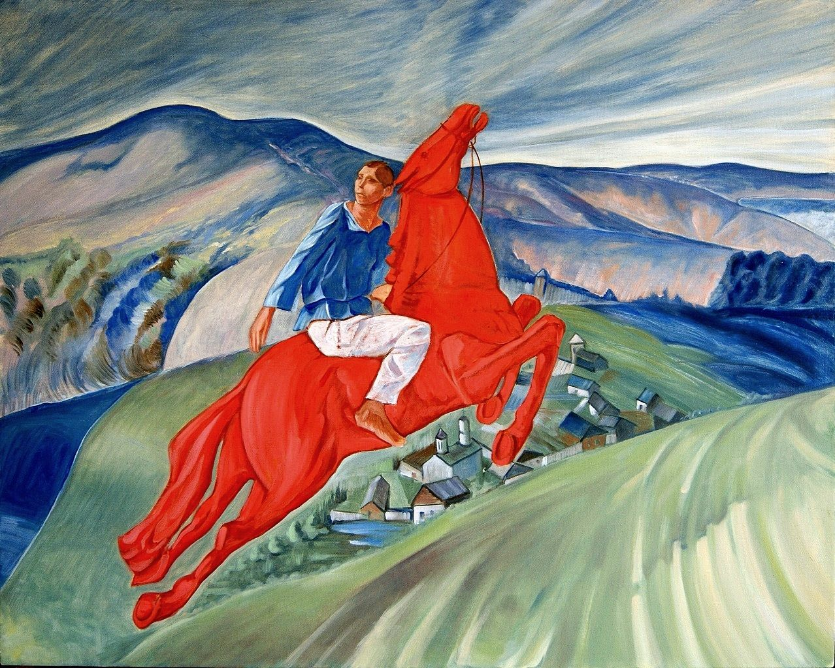
Петров-Водкин. Фантазия.

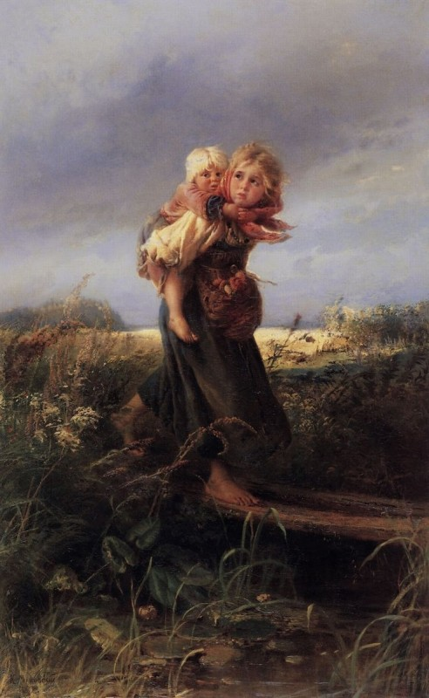
Маковский К.Е. Бегущие от грозы.

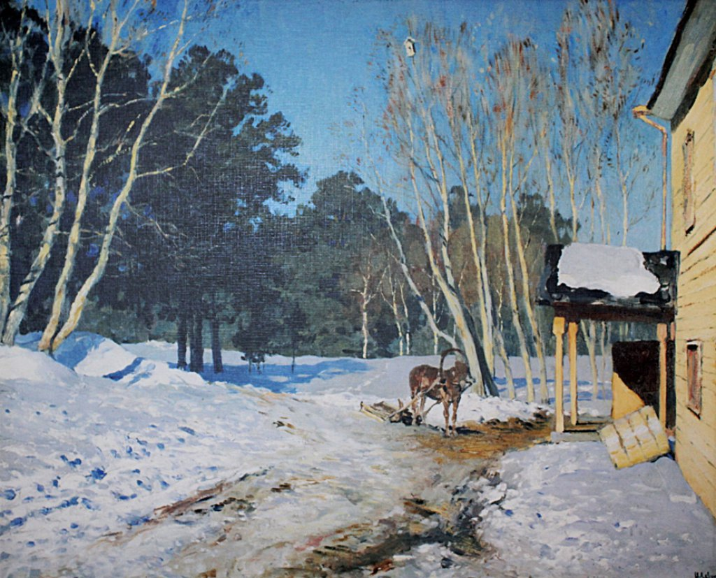
Левитан. Март.

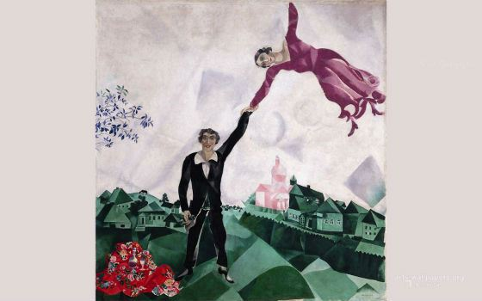
М. Шагал. Прогулка.

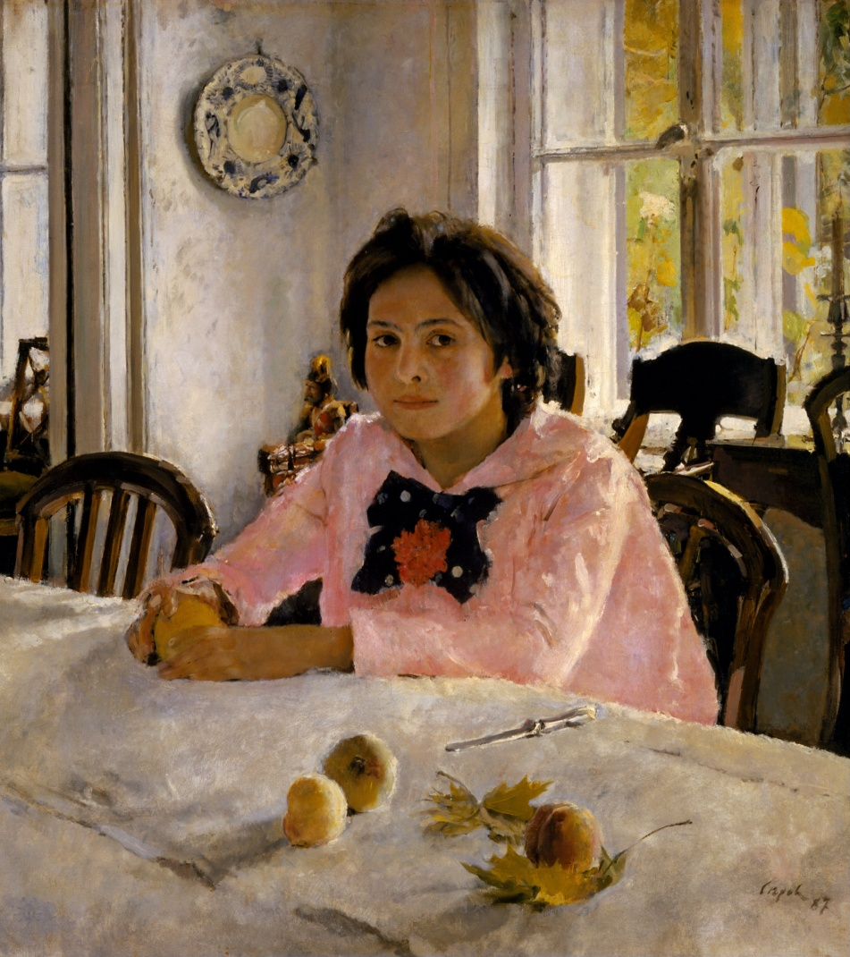
Серов. Девочка с персиками.

